Муниципальное казенное общеобразовательное учреждение
«Средняя общеобразовательная школа»,
с. Щелканово Юхновского района Калужской области

На основании протеста от 14.02.2023 г «Положение о режиме занятий» обучающихся в МКОУ «Средняя общеобразовательная школа», с. Щелканово от 15.01.2021 Приказ № 90 (1) внесли дополнение в разделы:

1.Общие положения
1.1.СанПиН 2.4.2.2821-10 «Санитарно-эпидемиологические требования к условиям и организации обучения в общеобразовательных учреждениях», утвержденными постановлением главного санитарного врача РФ от28.01.2021 № 2 «Об утверждении санитарных правил и норм СанПиН 1.2.3685-21 «Гигиенические нормативы и требования к обеспечению безопасности и (или) безвредности для человека фактор среды обитания»

3. Режим занятий
3.4. После каждого урока нужно проветривать на протяжении 4- 10 минут, в большие перемены – 25 мин (если на улице температура от +10 *С до +6*С)
При температуре воздуха от -5*С до -10*С для проветривания будет достаточно 1-3 мин. и 10-15м мин. соответственно

Директор школы 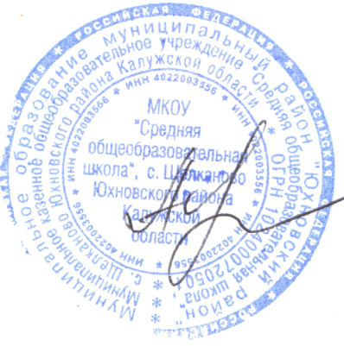 Н.М. Абраменкова

